第十二章 生产决策与市场结构
1.四大生产投入要素：劳动力、资金、土地、生产家才能。
记忆方法：有没有那么一丢丢熟悉？企业家通过自己的才能去搞一些土地，之后就有了资本，还需要雇佣劳动力来耕种土地。详见第一章第四条。
2.边际报酬递减律：在技术水平不变的条件下，若连续 等量地把某一种可变生产要素增加到生产系统而维 持其他生产要素的投入不变，那么当这一要素总投入量超过某个临界值时，增加该要素一个单位的投入，其边际产量（注意：不是总产量）会逐渐减少， 这个现象称为边际报酬递减。
记忆方法：物极必反。
3.边际产量和平均产量的交点，是平均产量的最大点（选择题考过！）
记忆方法：硬记（其实是求导得出的结论）
4.规模经济：因为要素的投入规模变化而导致的产量的变动称为规模经济。
三种情况：
（1）规模报酬不变：投入比例=产出比例
（2）规模报酬递增：投入少，产出多
（3）规模报酬递减：投入多，产出少
5.等产量线：产量相等的生产要素组合形成的曲线，即总产量函数的等高线/等值线。
记忆方法：等产量线，产量相等。
6.等产量线的性质
（1）一般凸向原点且距离原点越远的等产量线对应的产量越大。
（2）两条等产量线不相交
（3）等产量线向右下方倾斜
7.生产要素可替代性
（1）完全相互替代：等产量线是直线
（2）不完全替代：等产量线是曲线
（3）完全不能替代：等产量线是直角折线
8.边际技术替代率：等产量线上两种生产要素变化量之比。
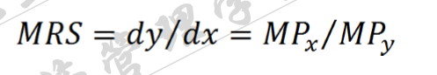
9.等成本线
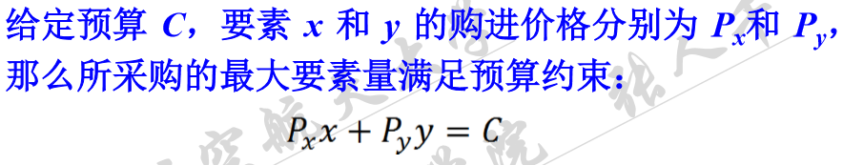
10.投入要素组合（人家比我写得好系列）
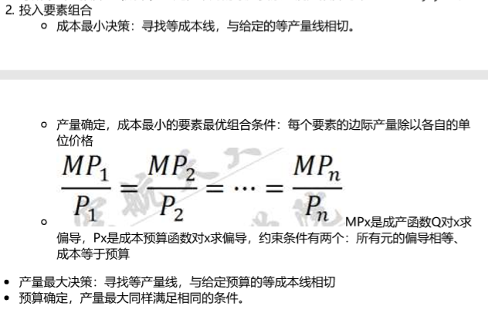
11.成本
（1）产品价值组成：物化成本 + 工资 + 利润和税金（2）产品成本包括：物化成本 c +工资 V
12.成本的分类
（1）相关成本和非相关成本
（2）机会成本和会计成本
（3）增量成本和沉没成本
（4）固定成本、变动成本、总成本
总=固定+变动
（5）短期成本和长期成本
13.成本函数：技术水平和要素价格不变的条件下，成本与产出之间的相互关系，称为成本函数TC = C(x)。
14.边际成本和平均成本的交点，是平均成本的最低点。
15.利润最大的必要条件：边际收益=边际成本
注：虽然是必要条件，但考试一般都是用边际收益和边际成本相等来求最优产量和最大利润。
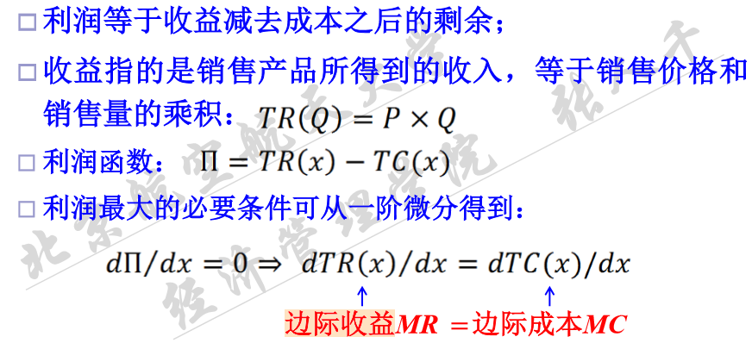
16.产量最大不一定对应利润最大。
记忆方法：最优产量对应最大利润，但最优不一定最大。
17.确定是否增加产量：边际收益>边际成本，即可增加产量。
记忆方法：最笨但最有效的办法是直接算一下，看看用不用增加产量，不必拘泥于公式（好像是废话）
18.市场结构：买主和卖主数量的多少、产品之间相互差异的程度以及新的生产者进入市场的难易程度。
记忆方法：市场的主体是买卖双方（买主/卖主）；市场的交易对象是产品（产品差异程度）；还有新人进入市场（新的生产者）。
19.完全竞争市场：边际收益等于产品价格。
20.完全垄断市场：价格是销量的函数。
21.帕累托改进（针对垄断）：不损害别人利益的情况下，使某个或某些人利益增加，称为帕累托改进。
22.帕累托最优：指一种系统状态，在该状态下，不存在一种方案能实现帕累托改进。
23. 垄断使企业处境好，竞争使消费者处境好。
24.市场失灵的原因：不完全竞争；产品外部性；非对称信息/不完全信息和公共产品问题。
记忆方法：2个不完全（不完全竞争、不完全信息），2个产品（产品外部性、公共产品问题）。

